一、我公司是以生产化学工业品为主的制造型企业，生产基地分散，数据集中比较繁琐。确立了以ERP系统作为集团数据交互载体，用SQL作为集团数据容器的集团信息化发展方向。
二、集团数据的分类：
1、MES工业数据链
2、业务数据链
3、人员状态数据链
4、移动数据链
5、视频数据链
三、网络基础
建集团网络

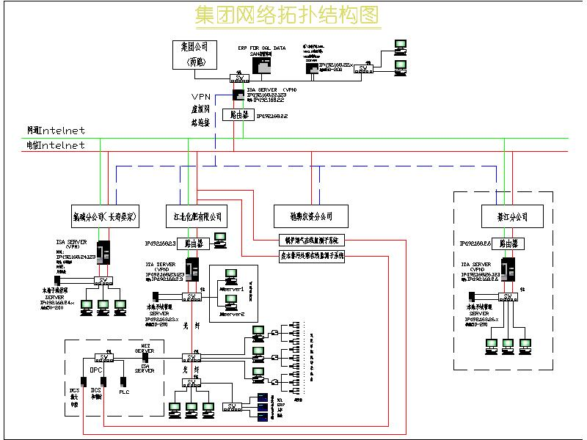
VPN虚拟网络连接：
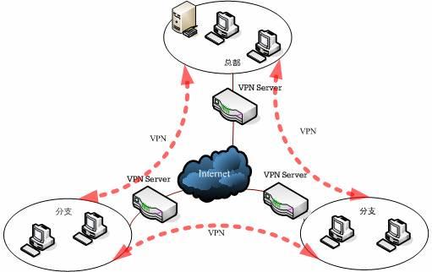

以微软Windows 2003 Server R2、ISA、Symantec AntiVirus等软件为基础层，进行局域、广域网络集成和安全设计。各分司搭建以域、ISA系统软件管理的组网平台，实施用户权限和通道安全管理，把网络提升到管理层面。
四、MES工业网与ERP
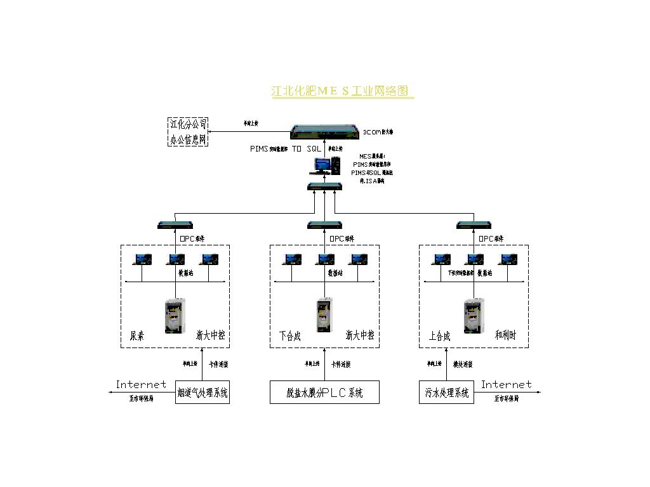
数据传输原理：
OPC--→MES服务器实时数据库--→MES服务器(PIMS)转换成SQL--→SQL数据库--→本地/远程ERP系统

ERP接口程序图：
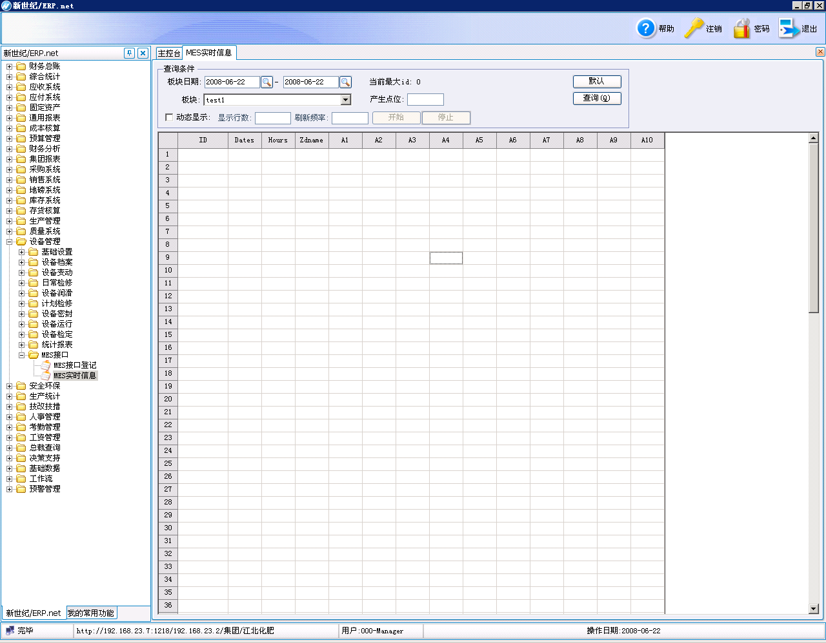

五、人员状态实时数据链
主要有指纹考勤、生产现场巡更系统

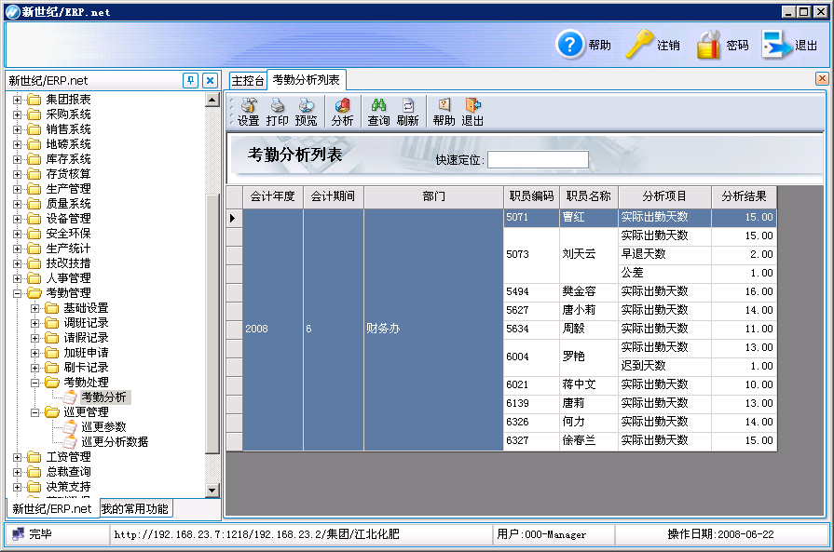

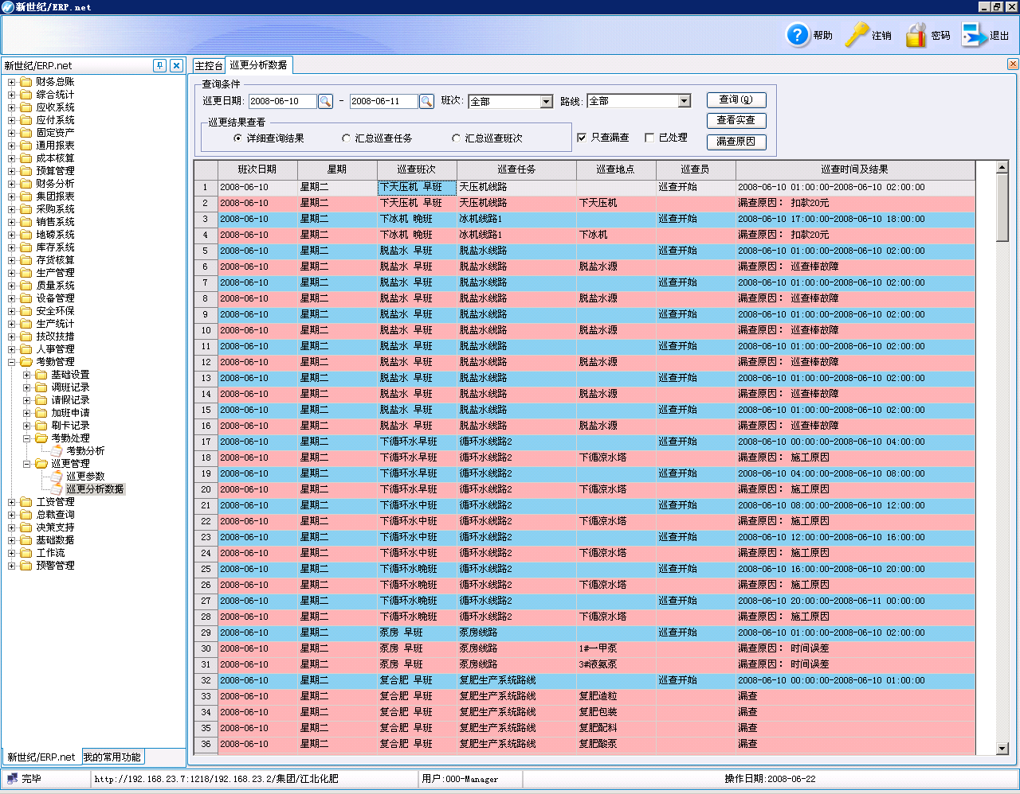

六、ERP系统业务单据移动传输
我公司ERP系统业务单据不但包括手机预警发送，还解决了手机审核单据回复

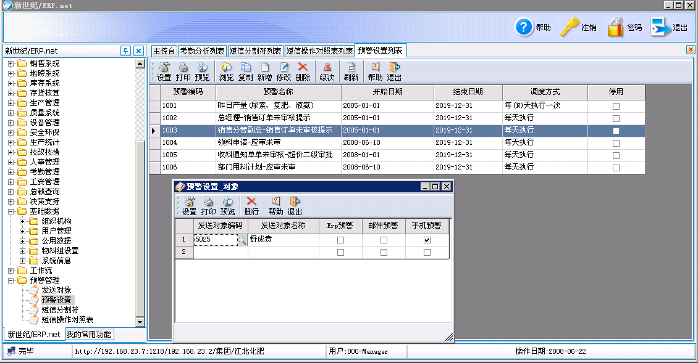

该项单据的明码回复审核单据格式：
？fh#AXS23#B000#C1#D!321
？：发出须回执。
fh：操作编号（对应函数别名）。
#A：订单编号隔离符。
XS23：订单编号。
#B：用户编码隔离符。
000：用户编码。
#C：审核状态隔离符。
1：表该单据通过审核，0：表该单据不能通过审核。
#D：审核意见文本隔离符。
！：可更改为字符串，如：可以加入意见“可以通过”、“请调查销售市场，适当提高销售单价”。
321：用户密码，这是由系统管理员与用户共同约定传输密码。

